بسم الله الرحمن الرحيم

** سندويتشات الباذنجان **

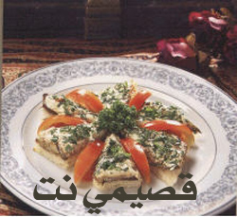

المقادير ....

قطع صامولي صغير
باذنجانة متوسطة مقطعة شرائح رقيقة
ملعقة كبيرة طحينة
ملعقة صغيرة عصير ليمون
1/4 ملعقة صغيرة ثوم مهروس
2 ملعقة كبيرة لبن (روب )
ملعقة كبيرة مايونيز
2 ملعقة كبيرة بقدونس مفروم
ملح فلفل اسود

الطريقة ....

تقلى شرائح الباذنجان في الزيت وتصفى
وتنشف على ورق لامتصاص الزيت
تتبل القطع بالملح والفلفل
نخلط الطحينة والمايونيز وعصير الليمون
والثوم واللبن جيداً حتى يتكون خليط متجانس
تؤخذ الطبقة السفلية للصامولي وتقطع الى
ثلاث مثلثات متساوية
ويقطع الباذنجان الى مثلثات مساوية لحجم الصامولي
نصف شرائح الباذنجان على الصامولي
نضع فوقه 1/2 ملعقة صغيرة من الخلطة
يزين بالبقدونس

وعوافي عليكم

...............................

